# 一、准备工作

## 1.1 下载封装库

由于需要向工厂投板，所以直接使用工厂的封装库会方便些。直接去嘉立创的码云仓库里查找封装文件即可。

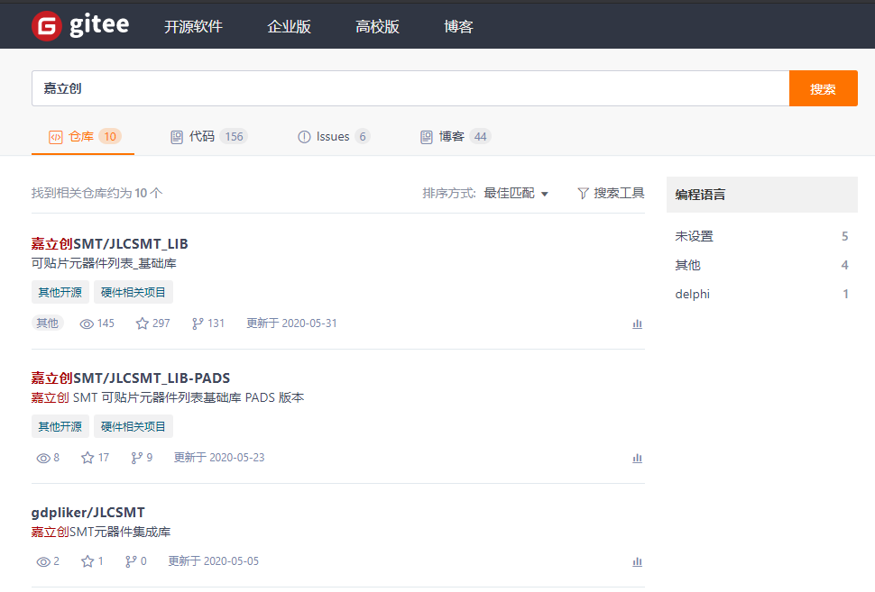

图1.1 元件封装库

选择第一个“嘉立创SMT/JLCSMT_LIB”可贴片元器件基础库，下载ZIP压缩包。

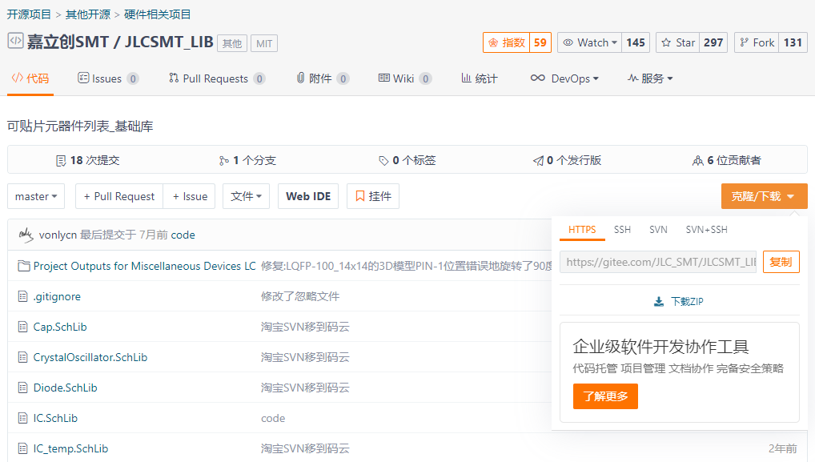

图1.2 封装库下载

将下载的ZIP文件解压，即可获得嘉立创的SMT贴片封装库。

# 二、绘制原理图

## 2.1 新建工程

在Altium Designer软件中，新建一个PCB工程。工程模板选择默认，工程名设置为USB_SPI_Flash。

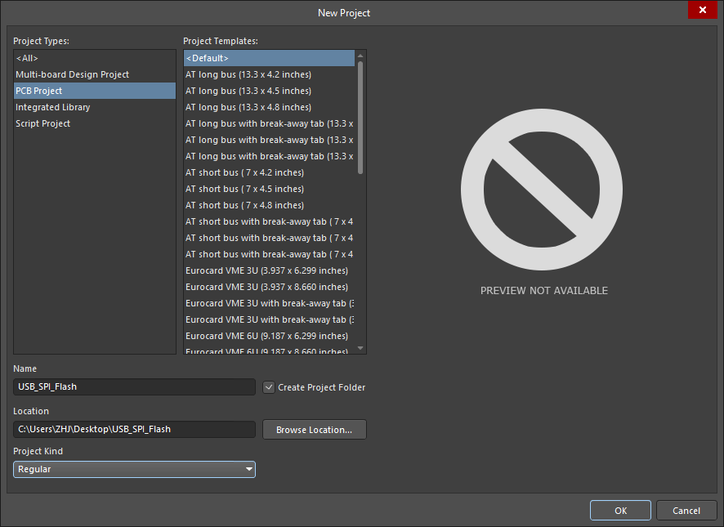

图2.1 创建工程

为工程添加一个原理图文件。

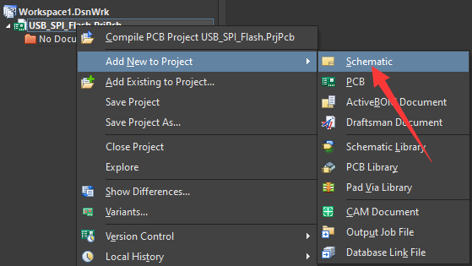

图2.2 添加原理图

将该原理图命名为USB_SPI_Flash并保存。

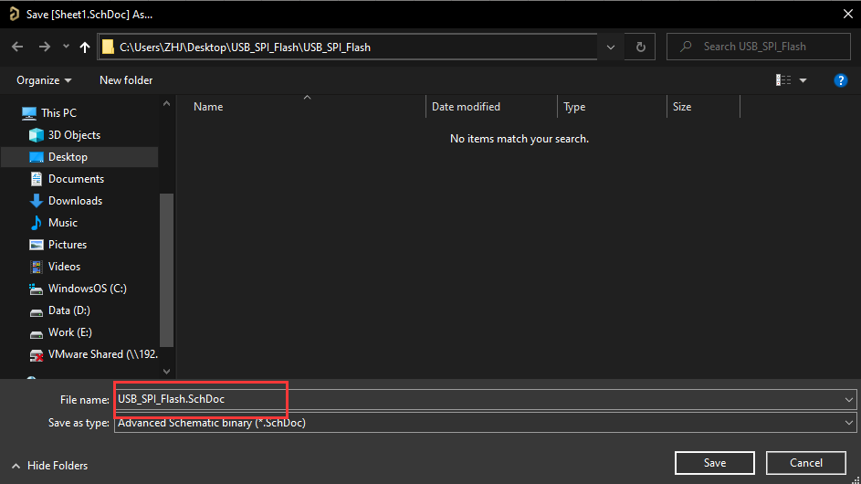

图2.3 原理图命名

## 2.2 加载封装库

在软件设置界面打开“已安装的元件库”界面，选择从文件安装文件库。

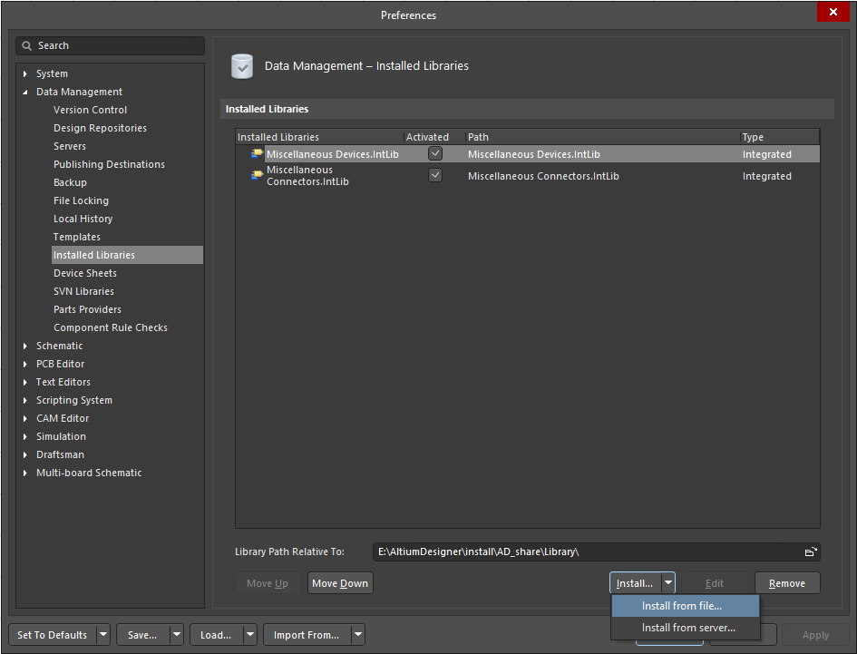

图2.4 添加封装库

将之前下载的嘉立创封装导入到软件中。选中电容、晶振、MCU、LDO和电阻的封装，点击打开即可。

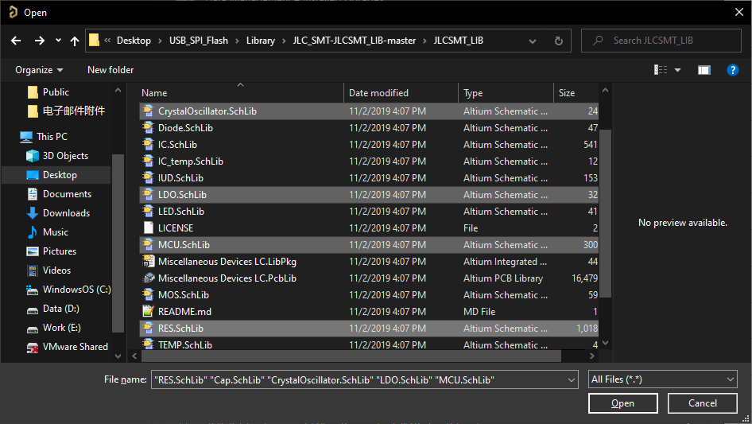

图2.5 选择封装库

导入完成后的元件库如下图所示。

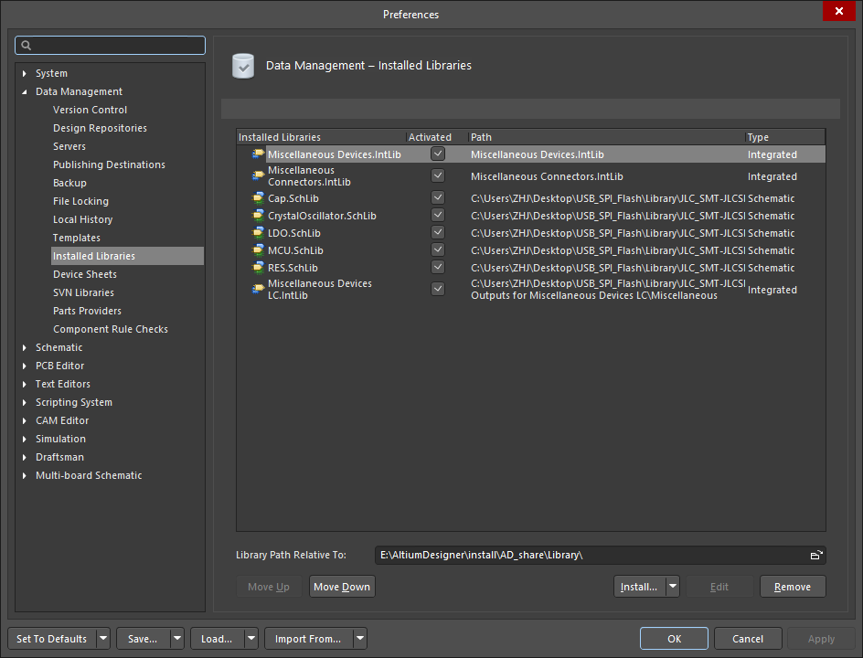

图2.6 封装库列表

## 2.3 模块绘制

接下来分别绘制各个模块的原理图。我直接使用了老师给的原理图，将该原理图导入到工程中，如下图所示。

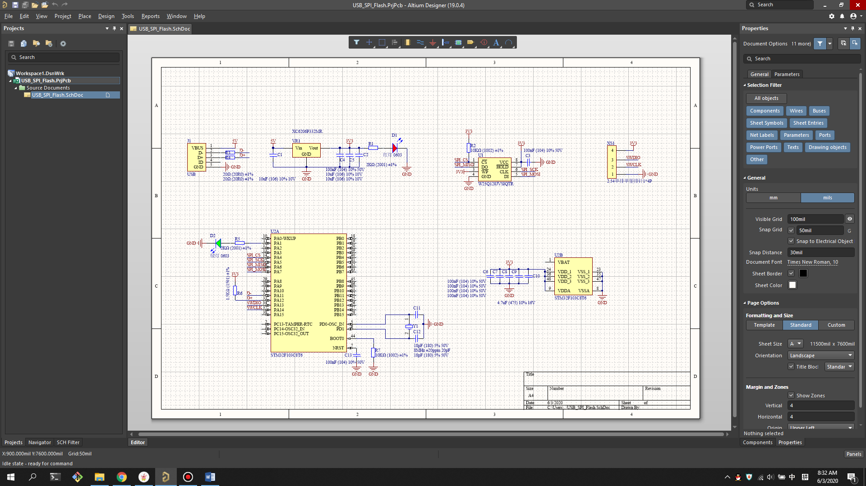

图2.7 原理图

接下来尝试使用金手指的USB接口，需要将原有的USB插头封装替换成自己绘制的金手指封装。

首先添加一个PCB封装库，用于绘制金手指的原理图和PCB封装。

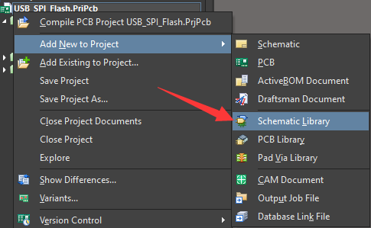

图2.8 添加原理图库文件

首先绘制原理图，原理图封装直接使用了老师提供的图。

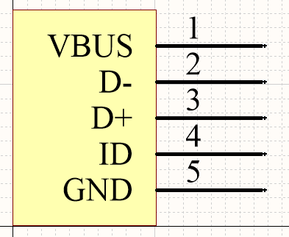

图2.9 USB原理图库

四脚排针的原理图也使用了老师给的原理图。

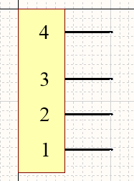

图2.10 排针原理图库

接下来绘制PCB封装，首先添加一个PCB库文件。

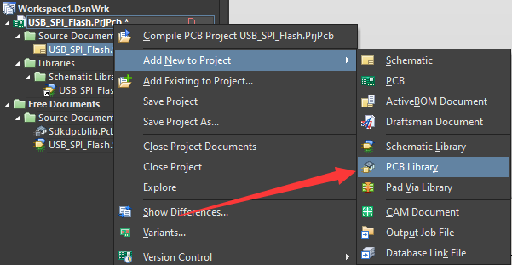

图2.11 添加PCB库文件

将4脚排针的封装添加进去，如下图所示。



图2.12 排针PCB封装

本次我想尝试使用金手指的封装，所以需要自己绘制一下USB接口的封装。原理图就直接使用老师给的原理图，但封装需要自己绘制，如下图2.13所示。

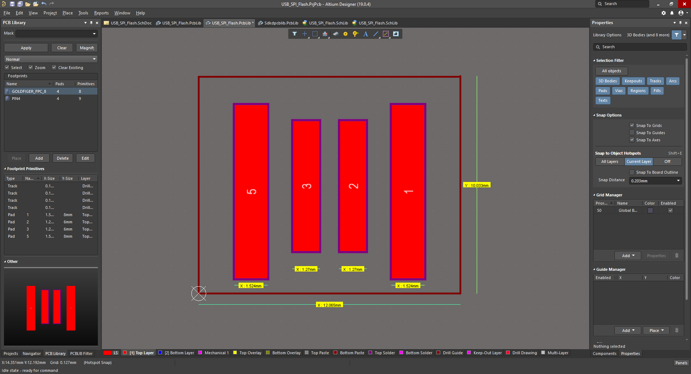

图2.13 金手指封装

PCB需要较严格的尺寸要求，我是用卡尺测量的实际接口，根据实际的金手指画出来的。另外需要注意PCB和原理图的引脚需要一一对应。搜集USB接口的引脚图，可以找到USB每个脚位所对应的实际接口。如下图所示。

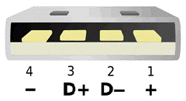

图2.14 USB接口定义

根据上图2.14所示的引脚脚位，可以设置PCB封装中的脚位与原理图对应。

PCB绘制完成后，需要将原理图和PCB联系起来。在原理图页面点击Add FootPrint添加封装。

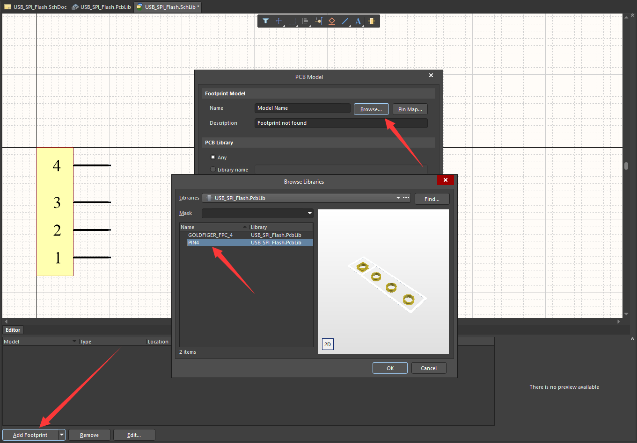

图2.15 关联原理图和封装

添加完成过后，两个原件的封装就绘制完成了。将原理图中的这两个原件替换成自己绘制的原件就可以了。

## 2.4 原件编号

使用软件工具将所有原件全部重新编号。在菜单栏的工具->注释选项中，找到注释原理图选项。

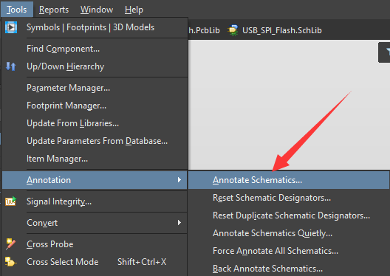

图2.16 注释原理图

在该界面，首先将所有已注释的内容清空。

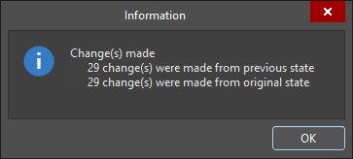

图2.16 重置注释

选择注释顺序为Across Then Down，依次更新和执行更改。验证更改并执行，将原件全部重新编号。

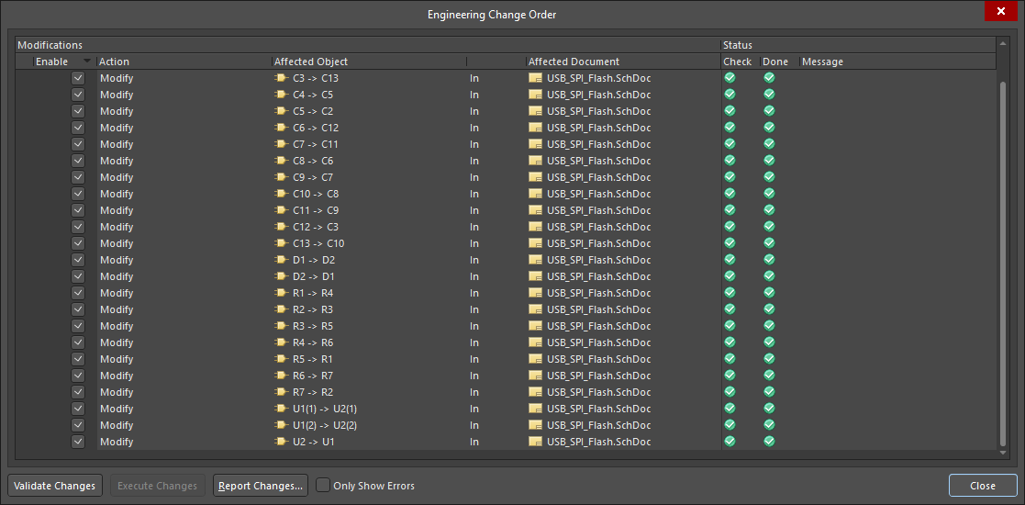

图2.17 重新编号

## 2.5 编译工程

原理图绘制完成后，对原理图进行编译。

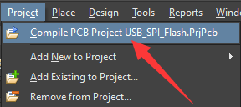

图2.18 编译工程

编译结果如下。

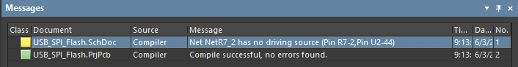

图2.19 编译结果

编译警告说P7-2引脚没有驱动源，双击看一下具体位置。

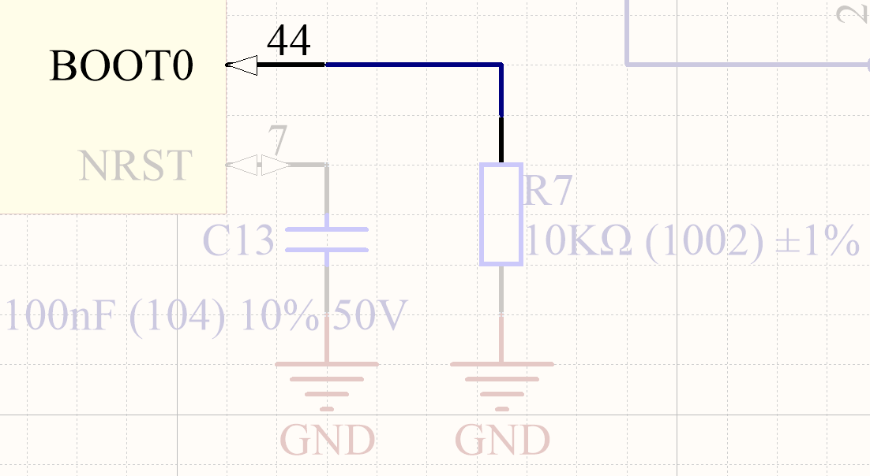

图2.20 警告位置

是因为芯片设计时，此引脚需要有输入的驱动信号，现在绘制的原理图直接接地了，没有驱动信号所以会产生警告。该警告可以忽略。

# 三、绘制PCB

## 3.1 绘制板子形状

原理图绘制完成后就可以绘制PCB了。新建一个PCB文件，命名为USB_SPI_Flash。

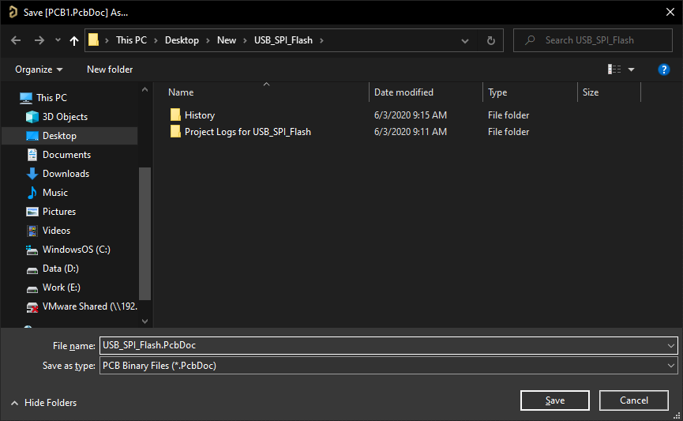

图3.1 新建PCB文件

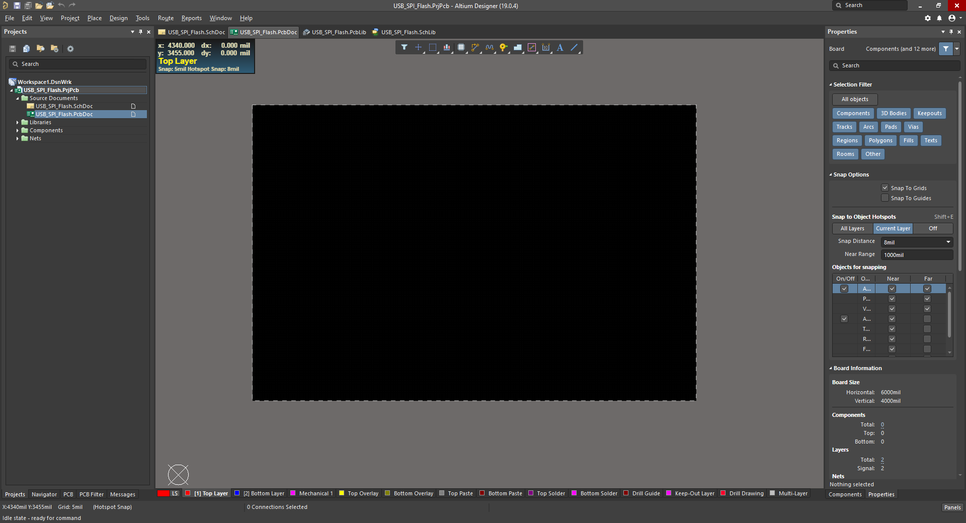

图3.2 PCB初始样式

按照实验要求，重新定义PCB的板子形状。可以在菜单栏的编辑选项中，找到设置原点选项，将原点重新设置一下。

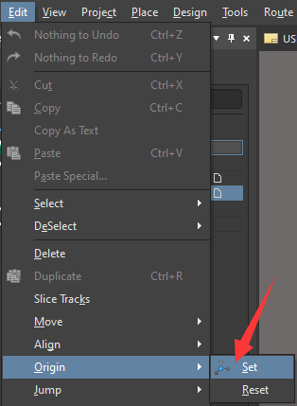

图3.3 设置原点

切换到机械层，绘制矩形的边框。首先绘制一条直线，然后双击设置它的长度。

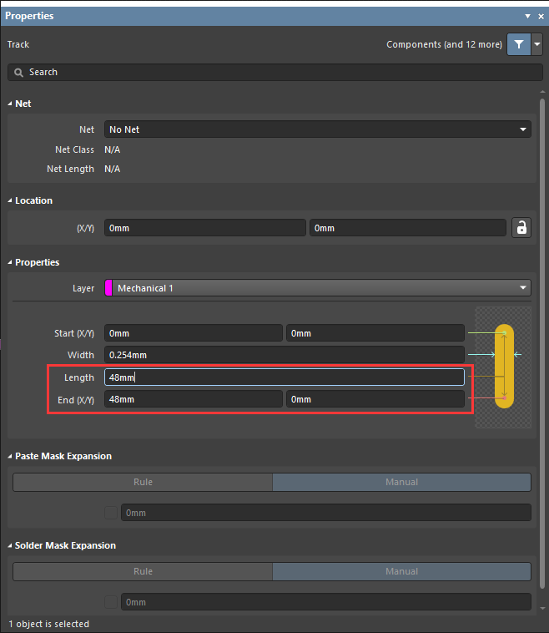

图3.4 设置线条长度

绘制一个48mm * 25mm的矩形边框，如下图所示。

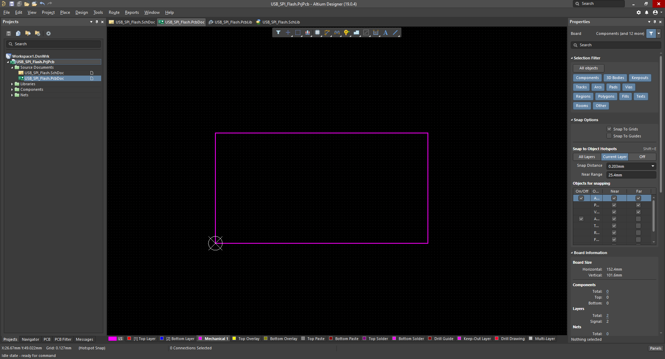

图3.5 矩形边框

将该矩形框选中，重新定义板子形状。

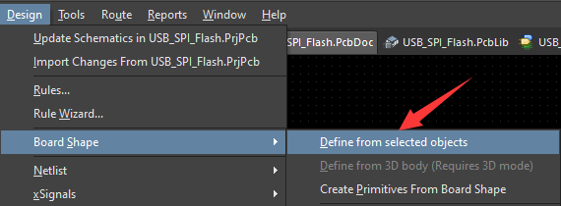

图3.6 定义板子形状

完成之后的板子形状如下图所示。

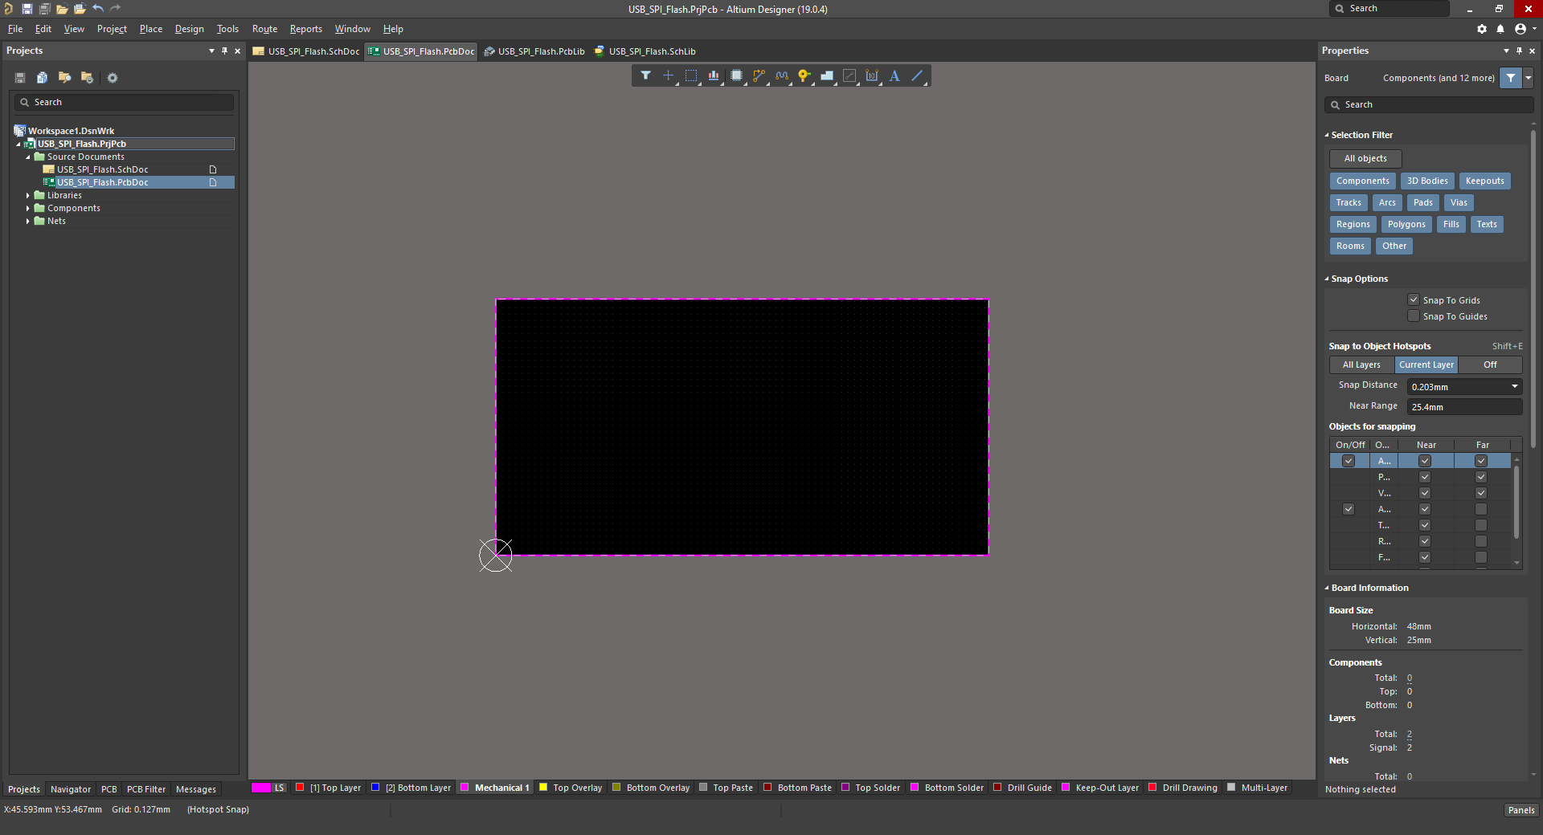

图3.7 板子形状

## 3.2 导入原件

在原理图界面点击设计->更新PCB文件，将原件导入到PCB中。

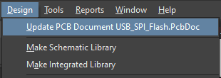

图3.8 导入元件

点击验证更改可以对原件的封装进行验证。

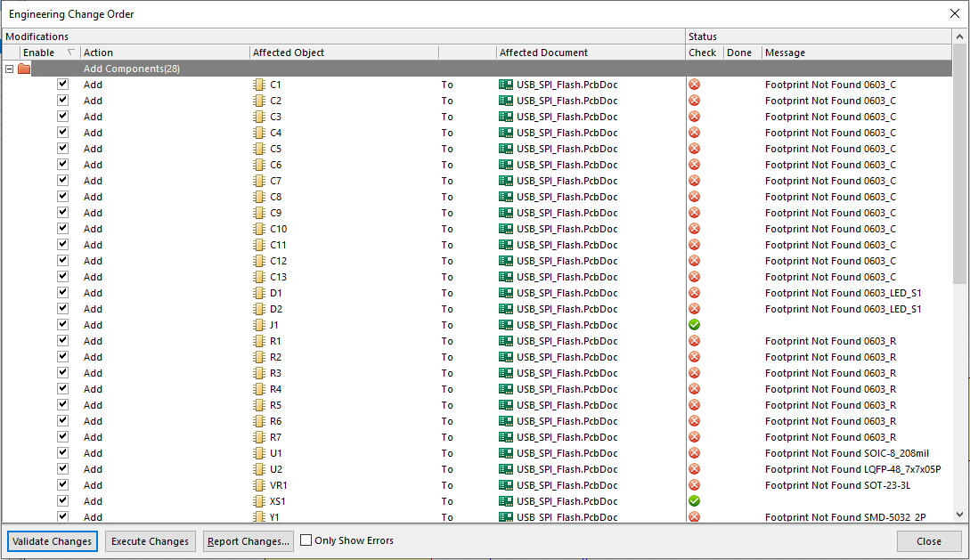

图3.9 导入异常

如果此时出现了上图的报错信息，说明原件的PCB封装没有找到。这些封装是嘉立创提供的封装，所以只需要将对应的封装文件导入进来就可以了。

导入完成后，依次点击验证更改和执行更改，原件就导入到PCB文件中了。

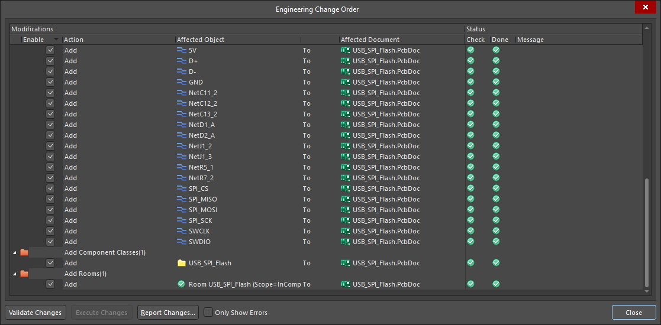

图3.10 导入成功

导入到PCB文件中的效果如下图所示。

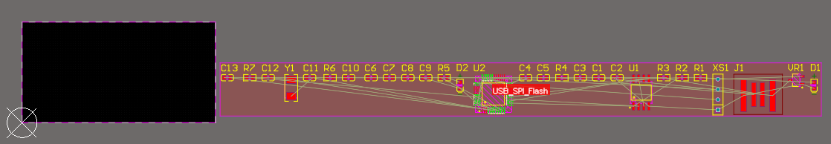

图3.11 元件初始样式

## 3.3 原件排布

接下来将原件依次排布在PCN板子上。

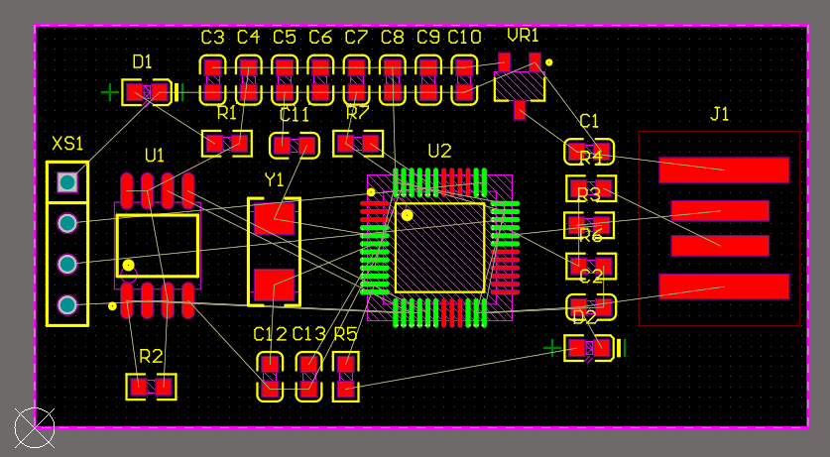

图3.12 元件排布

接下来可以根据要求重新绘制一下板子形状。

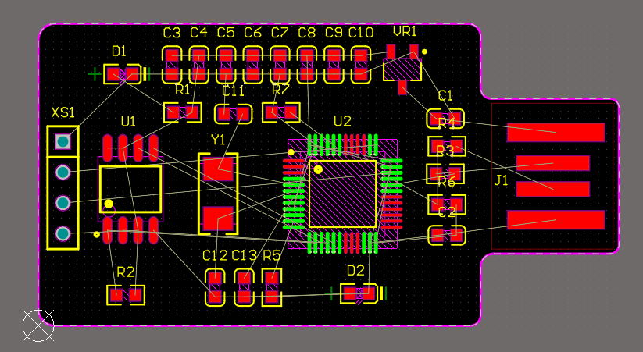

图3.13 边框调整

## 3.4 原件布线

在原件位置固定后，可以开始进行布线。首先设置布线规则。

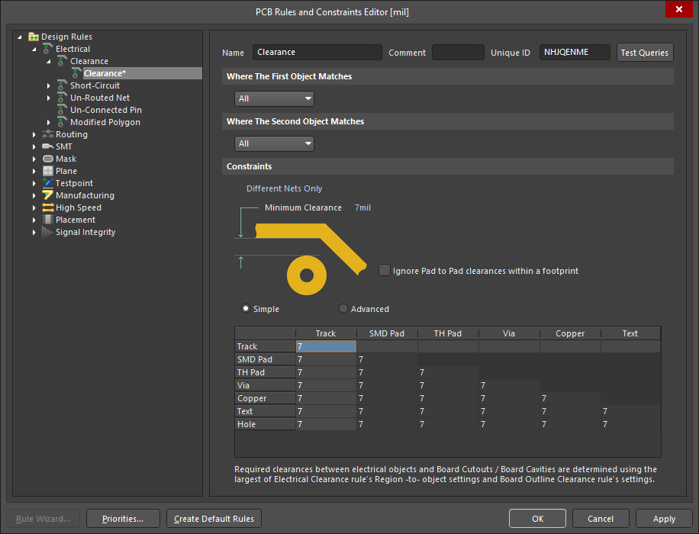

图3.14 设置边界规则

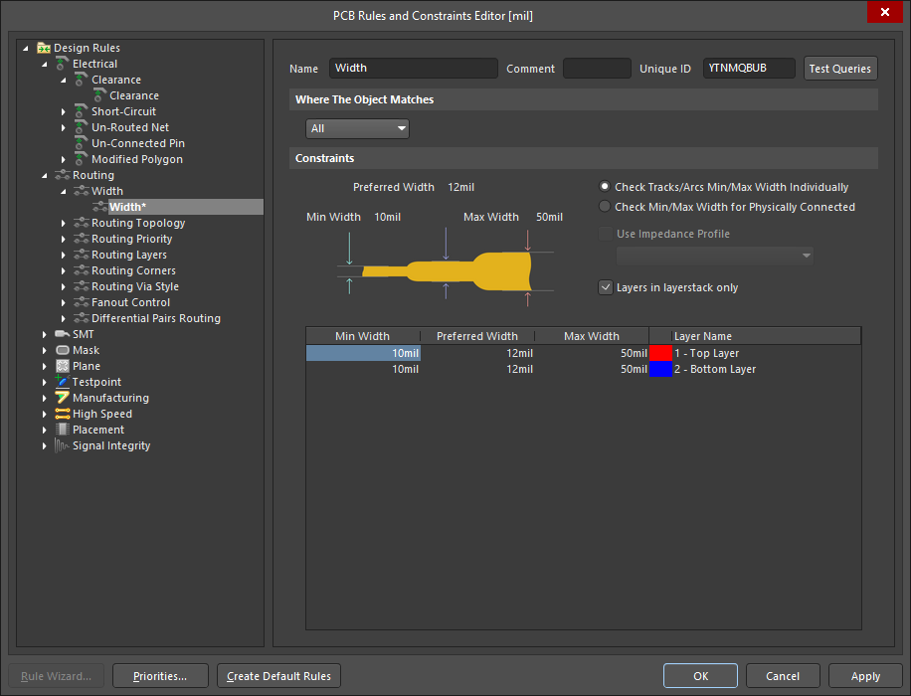

图3.15 设置线宽规则

布线之前可以使用对齐工具，将同行列的原件对齐。

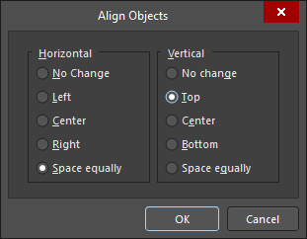

图3.16 对齐原件

之后可以自己布线了，顶层布线初步完成后的样式如下：

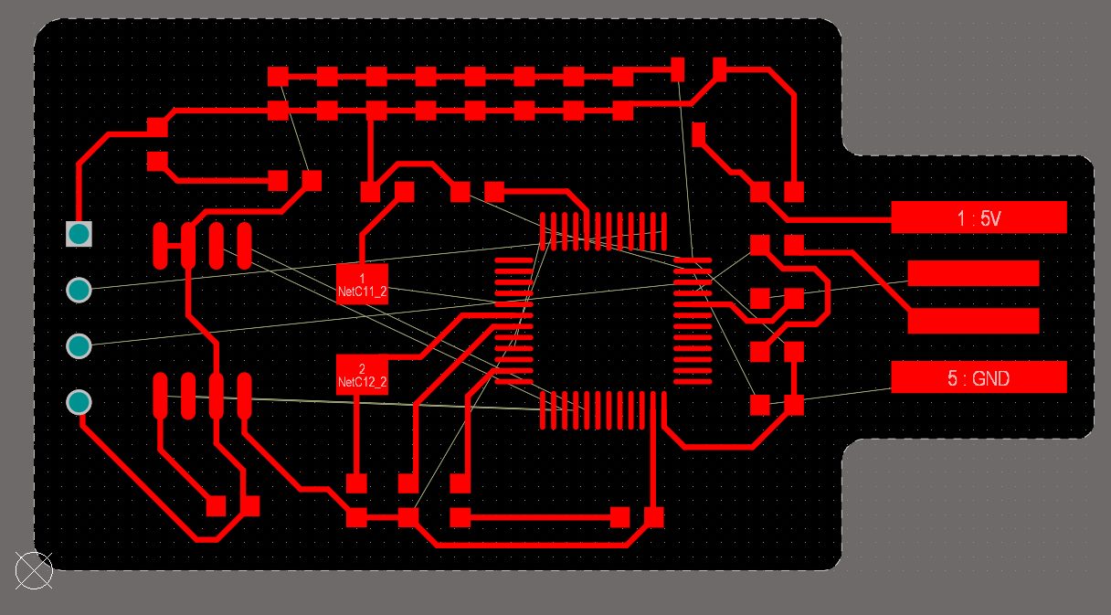

图3.17 顶层布线

有些线在顶层铺不开了，需要打过孔到底层去布线。首先要设置一下过孔的大小。孔径设置为0.5mm，外层直径设为0.7mm。

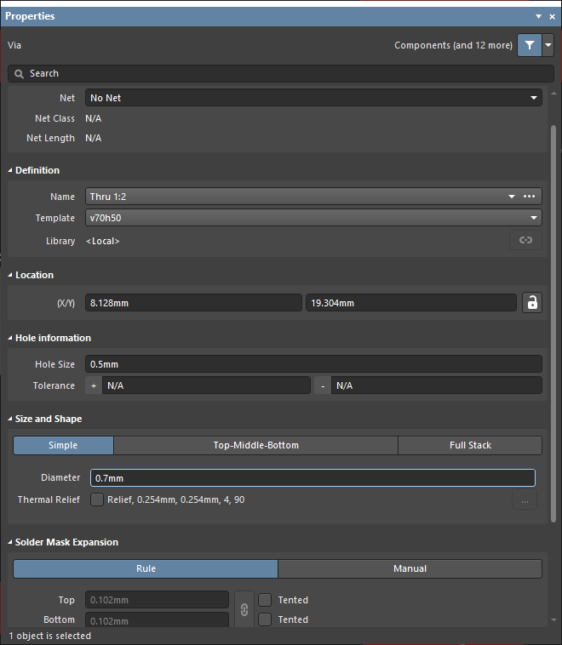

图3.18 过孔设置

设置完过孔孔径后，可以进行打孔等操作。在PCB背面布线，初步布线效果如下图所示。

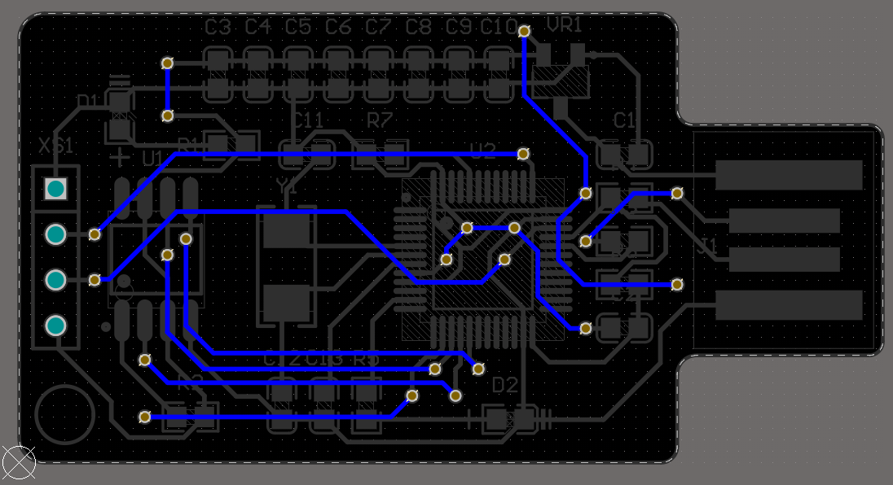

图3.19 底层布线

布线完成后，需要整体看一下布线效果，对部分线束进行修改。修改完成过后的大体布线效果如下图所示。

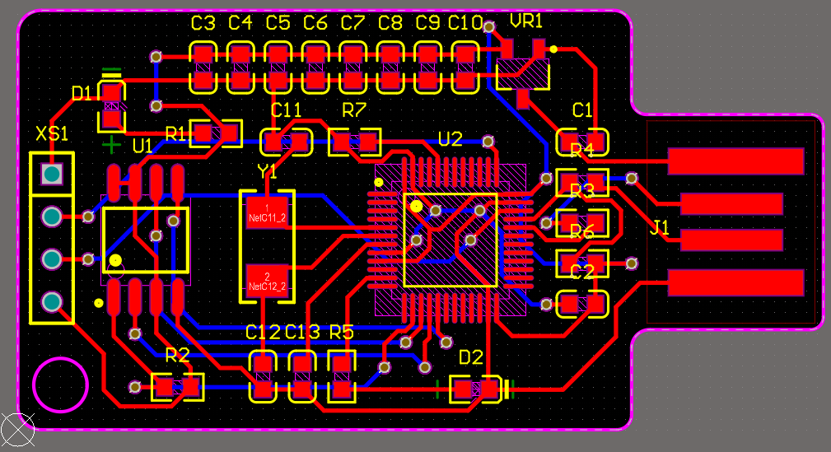

图3.20 PCB样式

## 3.5 补泪滴

为了防止在机械制板的时候，焊盘或过孔因承受钻孔的压力而与铜膜导线在连接处断裂，因此连接处需要加宽铜膜导线来避免此种情况发生。此外补泪滴后的连接处会变得比较光滑，不易因残留化学药剂而导致对铜膜导线的腐蚀。

在菜单栏的工具->泪滴选项中，可以设置泪滴的添加方式。

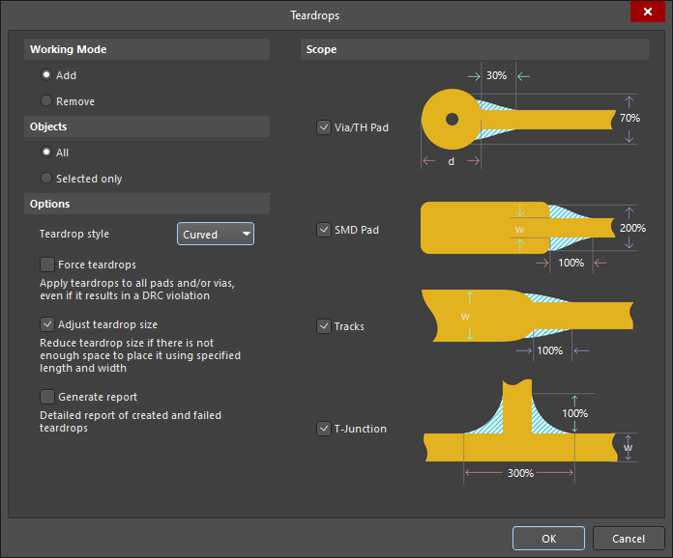

图3.21 补泪滴设置

补完泪滴的PCB效果如下图所示。

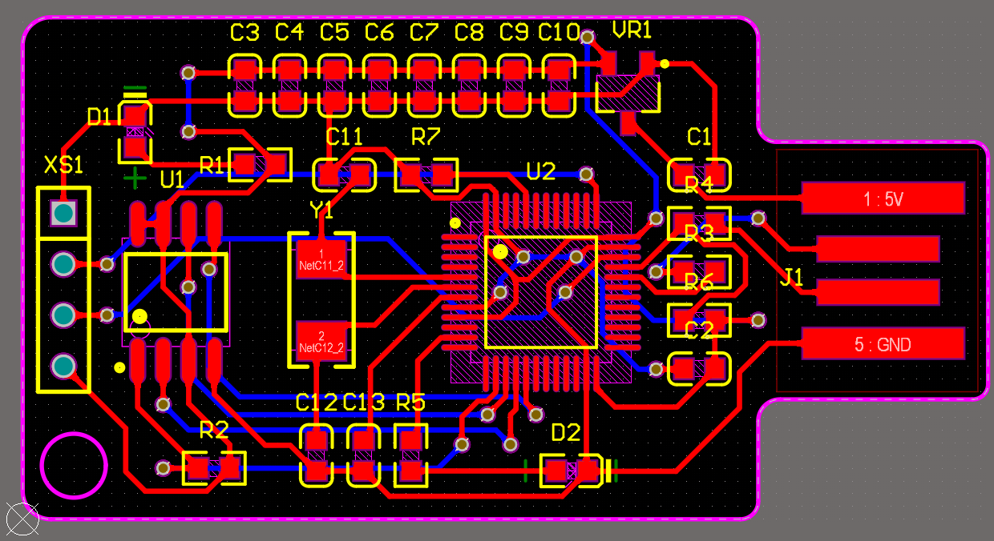

图3.22 补泪滴效果

## 3.6 铺铜

连线完成后，进行铺铜。首先铺底层的GND层，并勾选移除死铜选项。

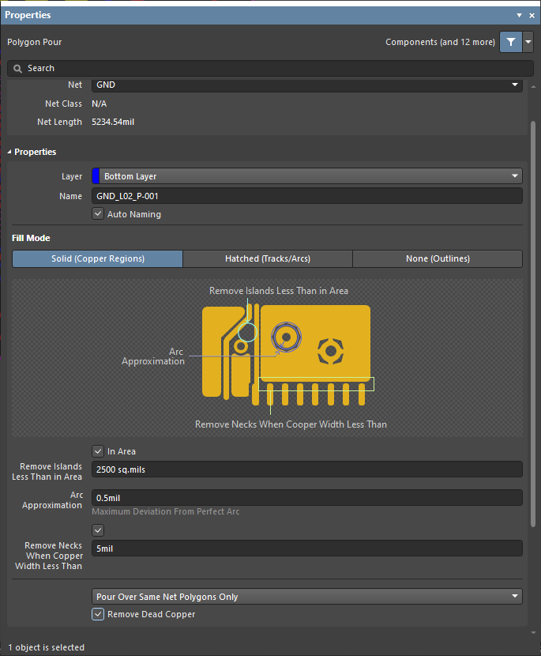

图3.23 底层铺铜

底层覆铜效果如下图所示。

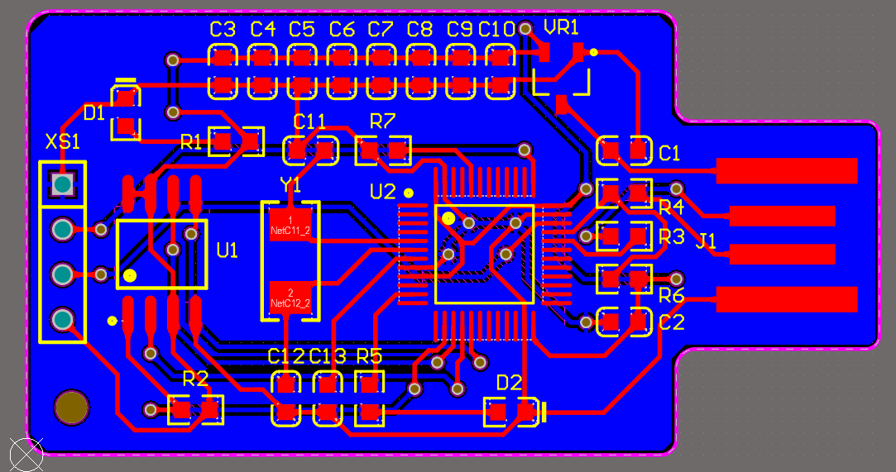

图3.24 底层铺铜效果

正面覆铜效果如下图所示。

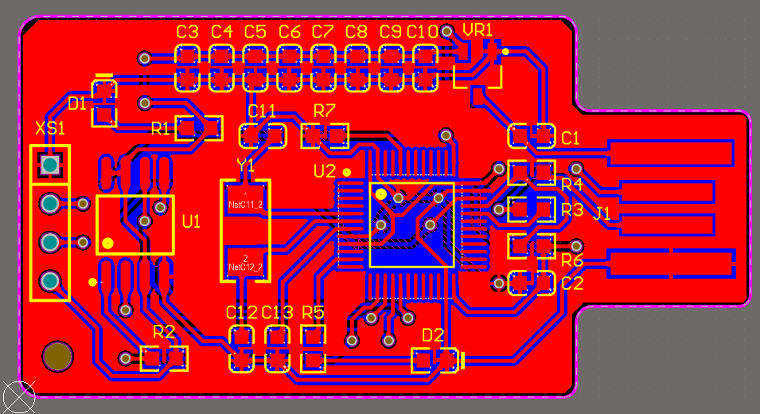

图3.25 顶层铺铜效果

## 3.7 DRC检查

覆铜完成后，需要进行DRC检查。

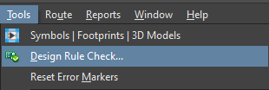

图3.26 DRC检查

第一次DRC检查的结果如下图所示。

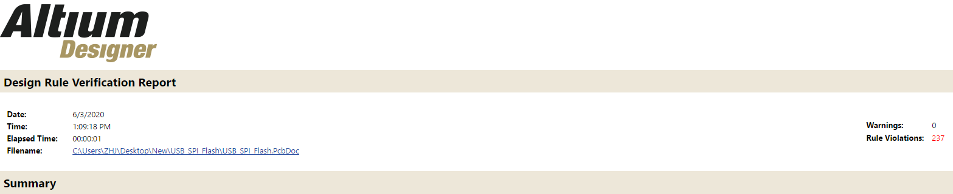

图3.27 第一次DRC检查结果

具体是有两方面的问题：

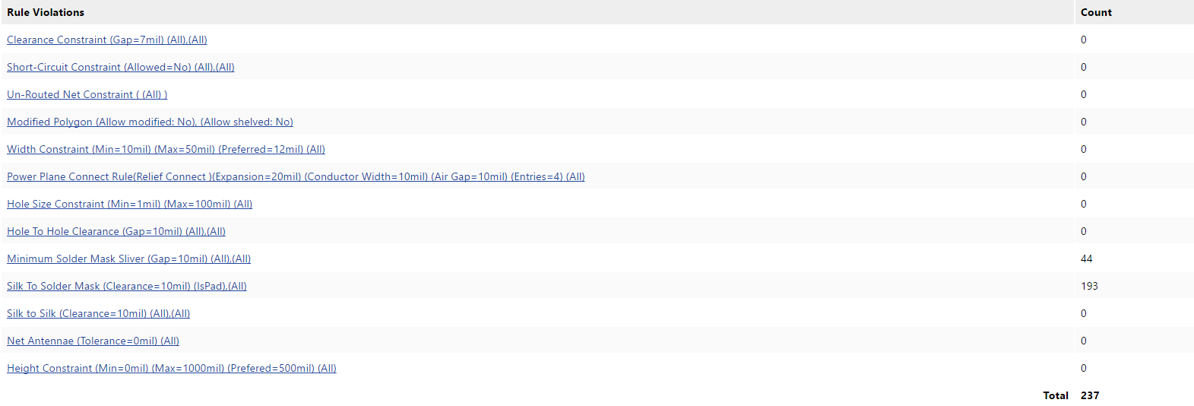

图3.28 具体问题

第一个是焊盘之间的间距，有些地方超过了0.254mm。另一个是丝印到焊盘之间的间距，有些地方也小于了0.254mm。

接下来修改DRC检查的规则，如下图所示。

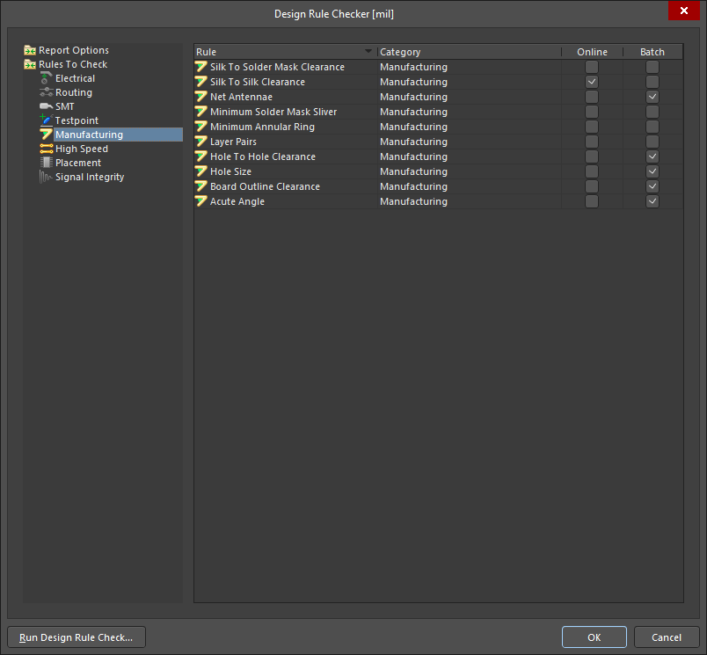

图3.29 重设检查规则

第二次DRC检查：

将检查的约束条件去除一些，再次运行DRC检查。

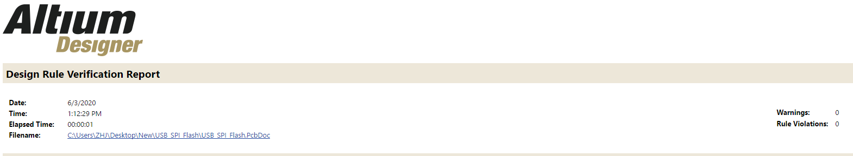

图3.30 第二次DRC检查结果

此时检查的结果就不存在错误了。

### 3.8 添加丝印

首先添加一个学校的校徽，首先运行AD脚本，执行RunConverterScript将BMP图片转换为丝印层图片。

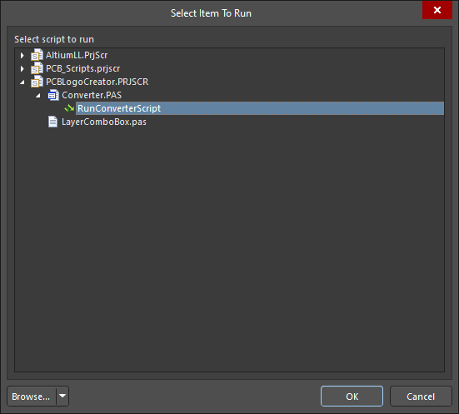

图3.31 运行脚本

在底层丝印层添加这个图片，转换过程如下图所示。

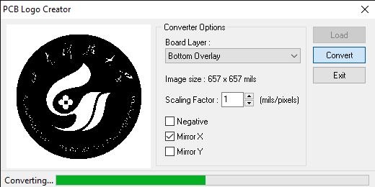

图3.32 图片转换

将转换完成的丝印复制粘贴到底层丝印层即可。

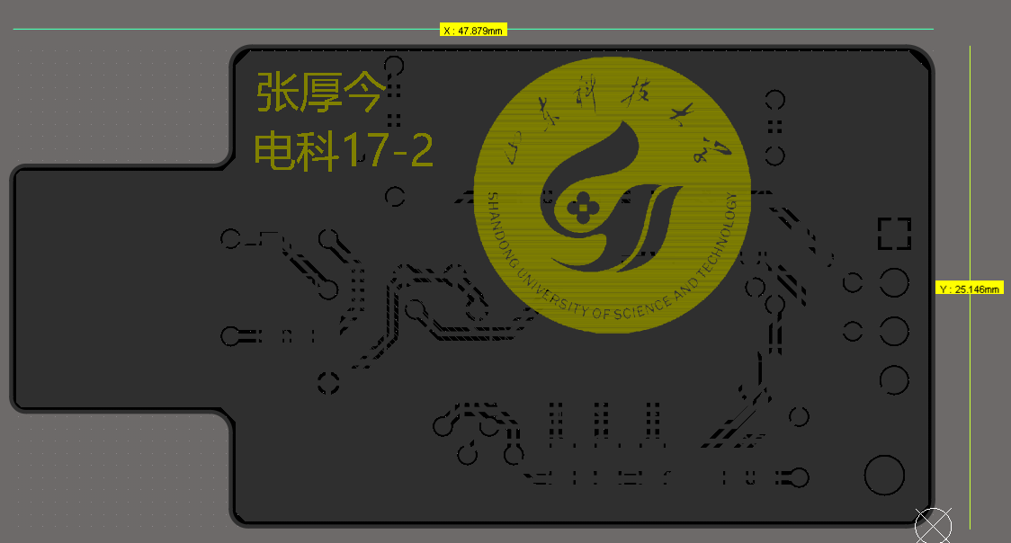

图3.33 底层丝印效果

但是考虑到本次的PCB板比较小，如果印上校徽可能根本看不清字，所以我就将底层的校徽丝印去掉了。

经过调整，最终的背面丝印如下图所示。

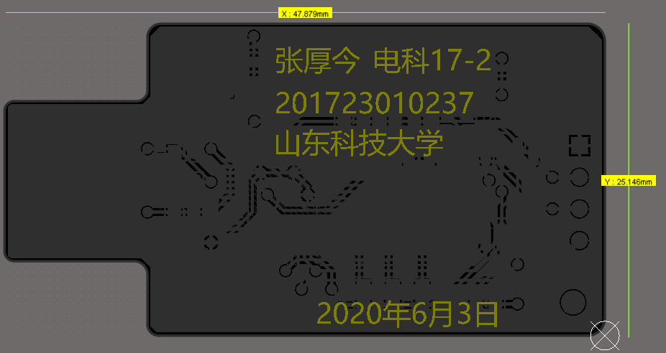

图3.34 丝印调整

丝印做完之后，再进行依次DRC检查，放置丝印与焊盘靠得太近。

第三次DRC检查结果如下：

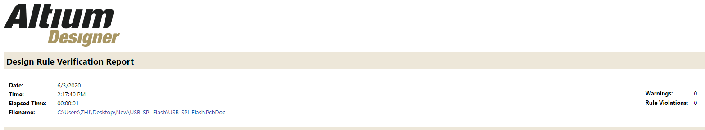

图3.35 第三次DRC检查结果

可以看到，DRC检查已通过。

## 3.9 最终效果

PCB最终效果如下图所示。

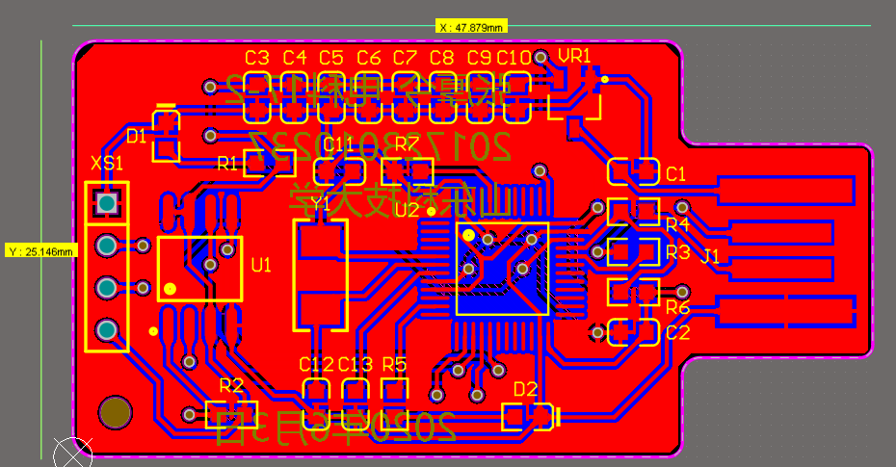

图3.36 PCB效果

三维模拟视图如下图所示。

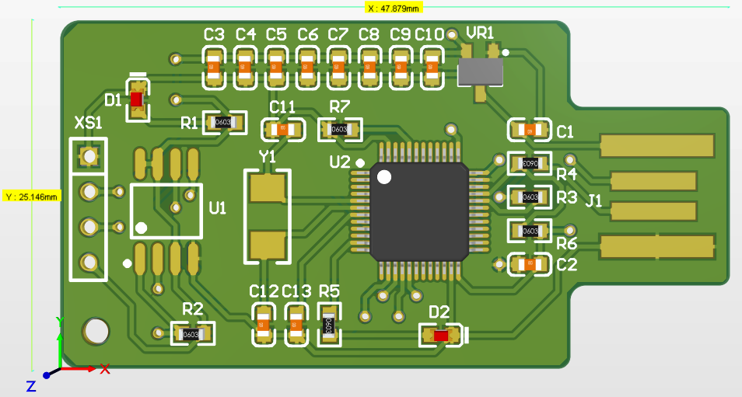

图3.37 正面三维视图

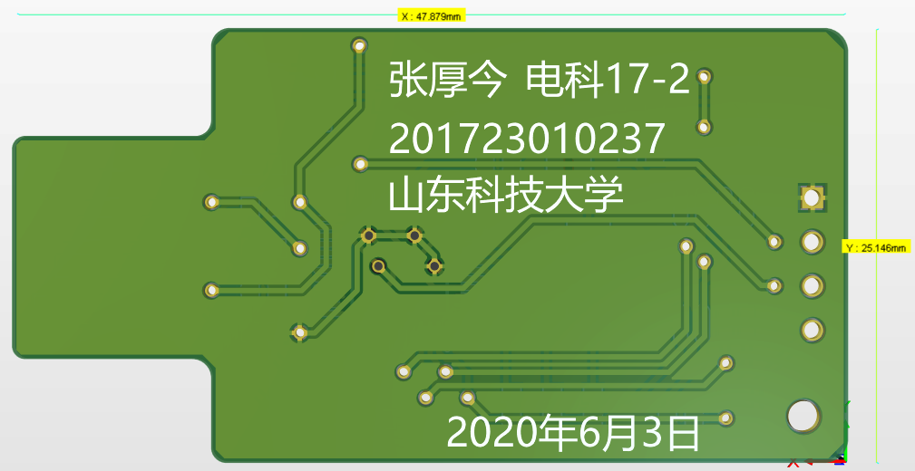

图3.38 背面三维视图

# 四、打板

## 4.1 上传文件

本次PCB实训使用嘉立创打板，首先将PCB源文件复制一份并压缩至RAR格式。

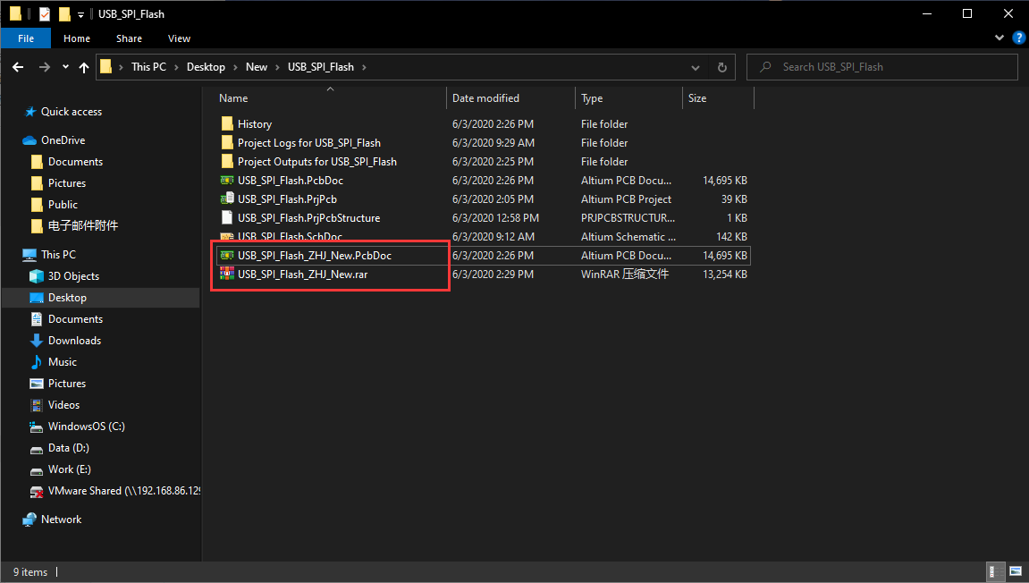

图4.1 压缩文件

在嘉立创助手上传压缩文件。

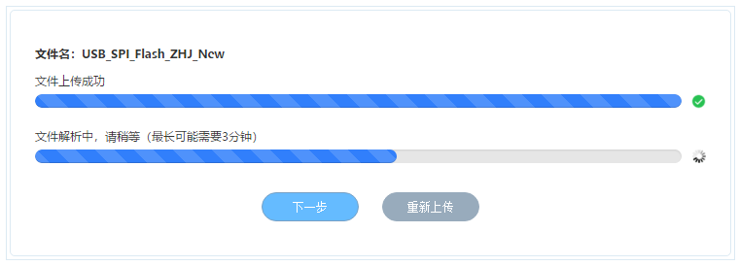

图4.2 上传文件

上传完成后，可以查看文件解析结果。

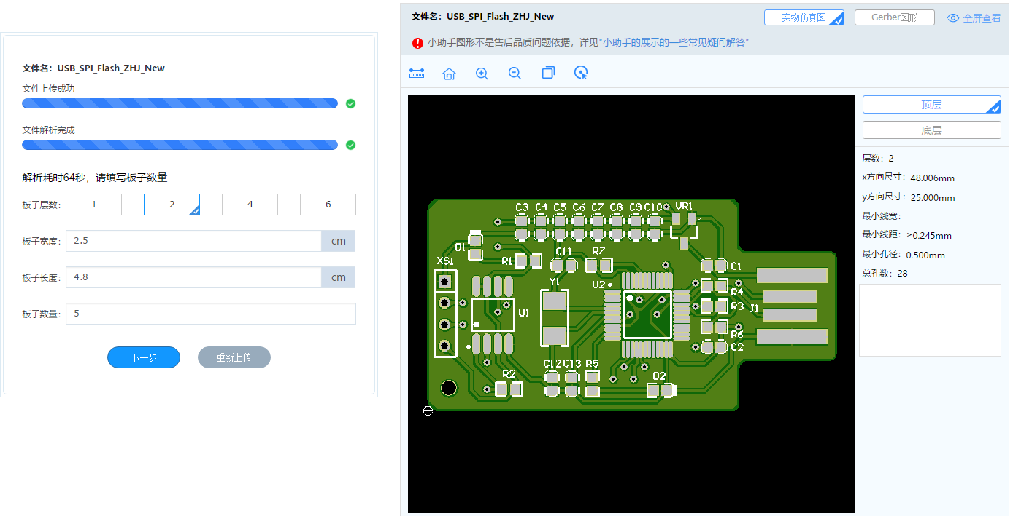

图4.3 文件解析

## 4.2 填写订单信息

在下单页面填写相关选项，点击提交订单即可。

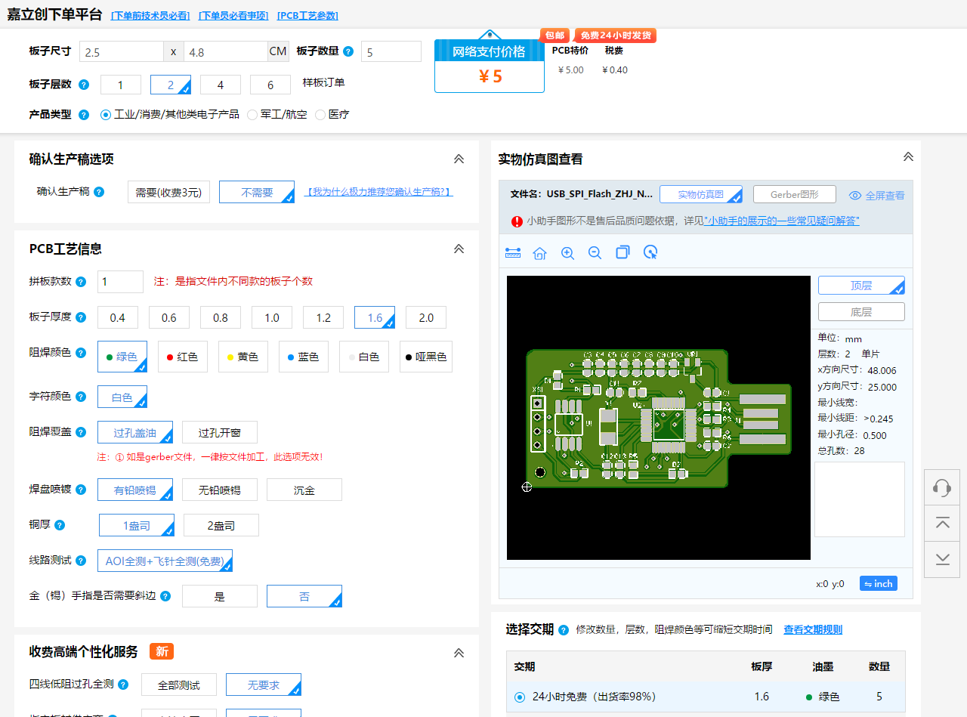

图4.4 订单详情

因为这块板子是我的第二次设计，前几天已经投过一次板了，我觉得当时做的板子布局不太好，所以就重做了一次。第一次投稿时选用了SMT贴片，本次投稿就不再用SMT了。两次投板的订单列表如下图所示。

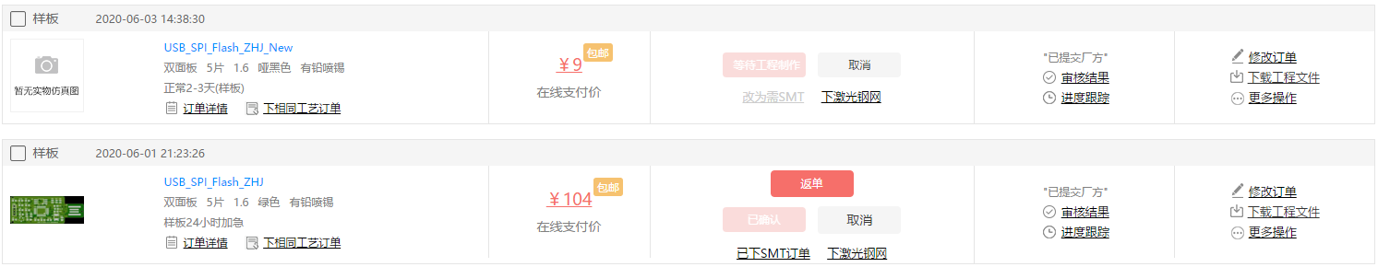

图4.5 订单列表

### 4.3 检查SMT贴片

第一次投板时选用了工厂的SMT贴片，其操作步骤如下。

首先需要在嘉立创的SMT订单页面上传自己的PCB源文件，由嘉立创自动生成对应的BOM表和坐标文件。

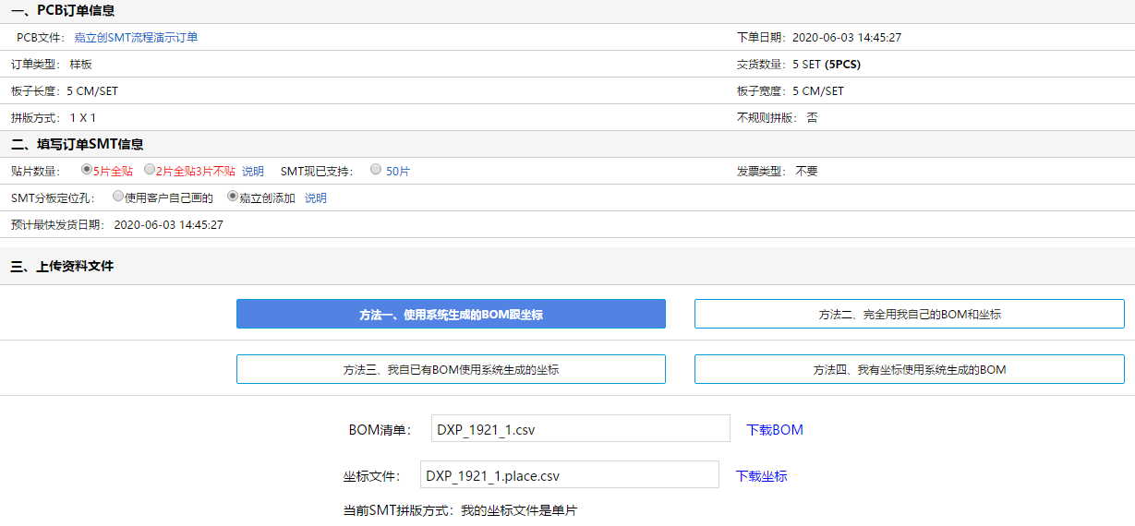

图4.6 上传文件

上传完成后，点击下一步，可以看到原件的BOM表，如下图所示。检查原件的BOM表与自己PCB所用的原件是否相同，检查完毕后可以点击确认。

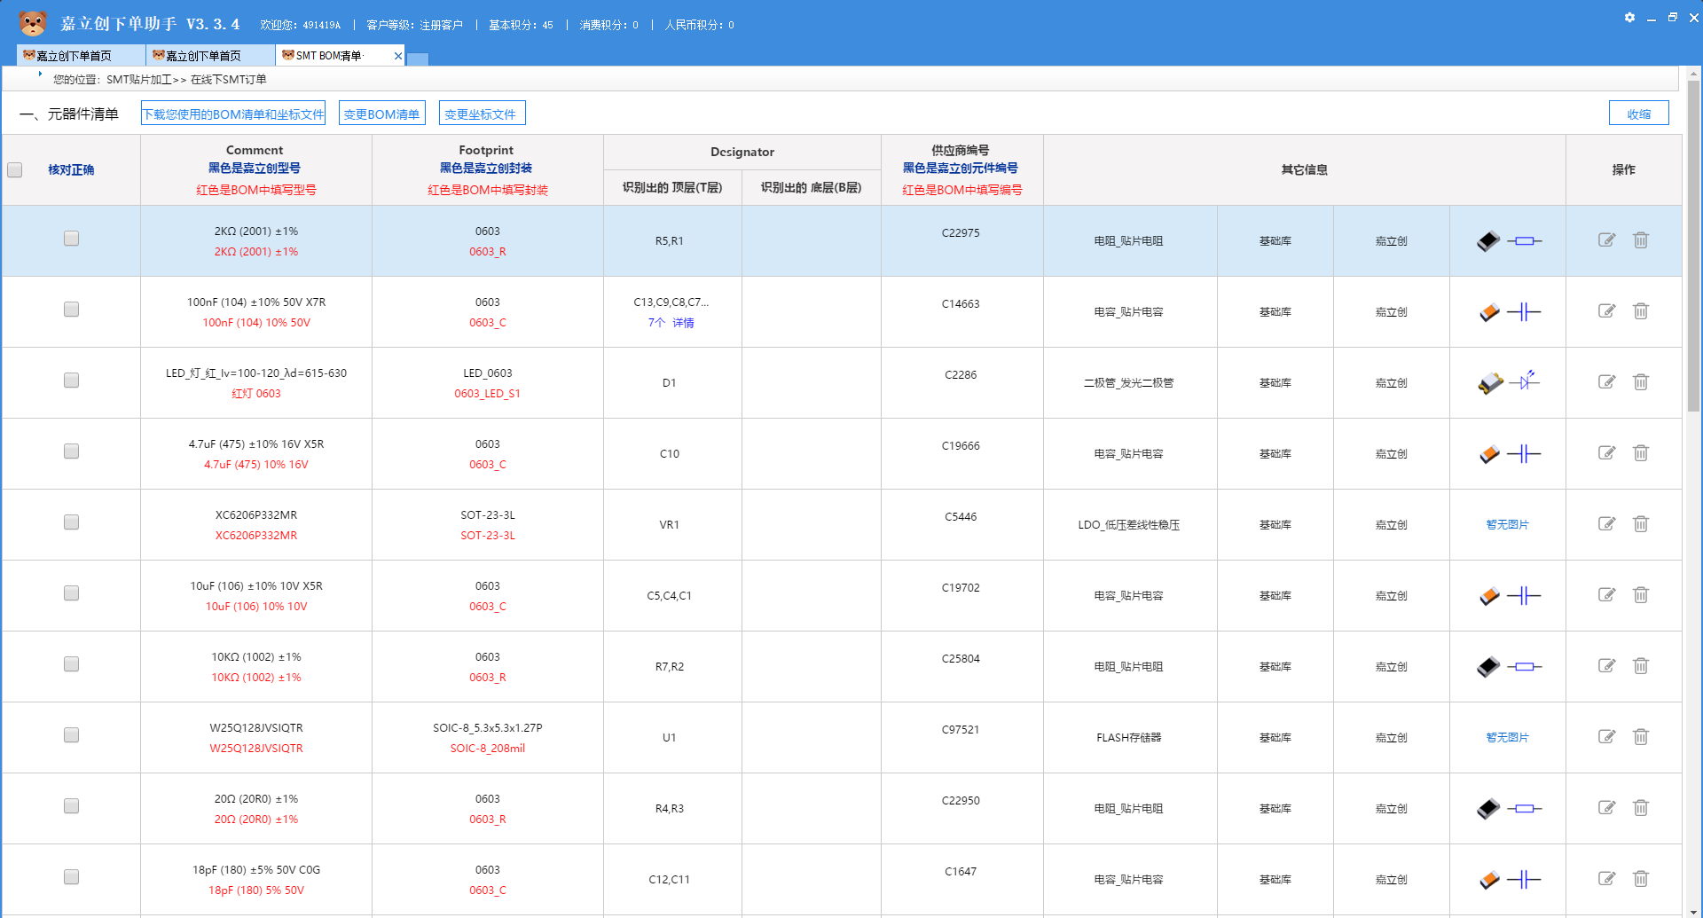

图4.7 原件清单对照

确认元件清单无误后，可以看到PCB的模拟贴片图。如下图所示。

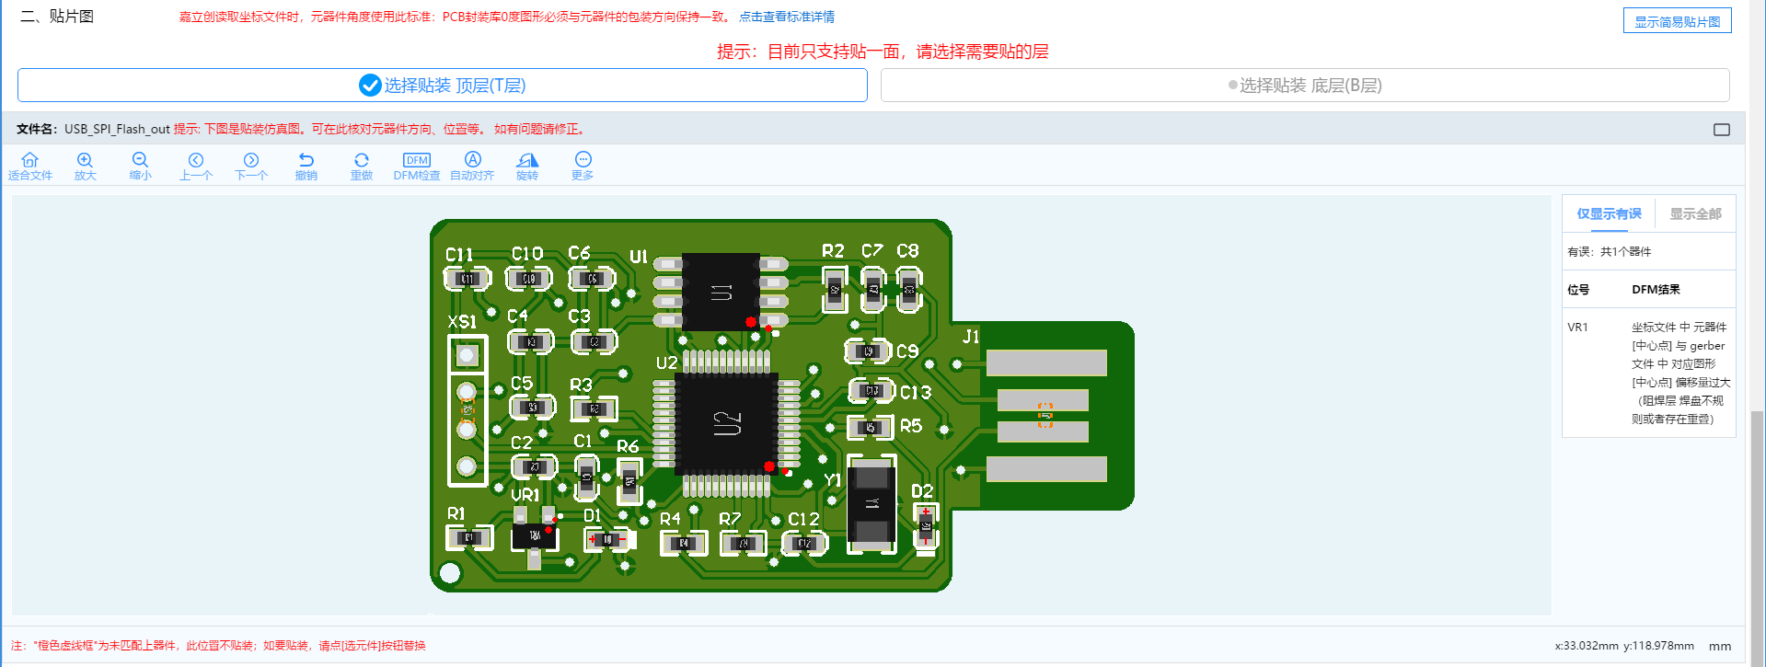

图4.8 原件贴片图

上面是我第一次画的PCB贴片图，当时画得比较糟糕，原件也不整齐，过孔也比较多。元件贴片图检查完成之后，就可以对整个SMT订单进行确认了。

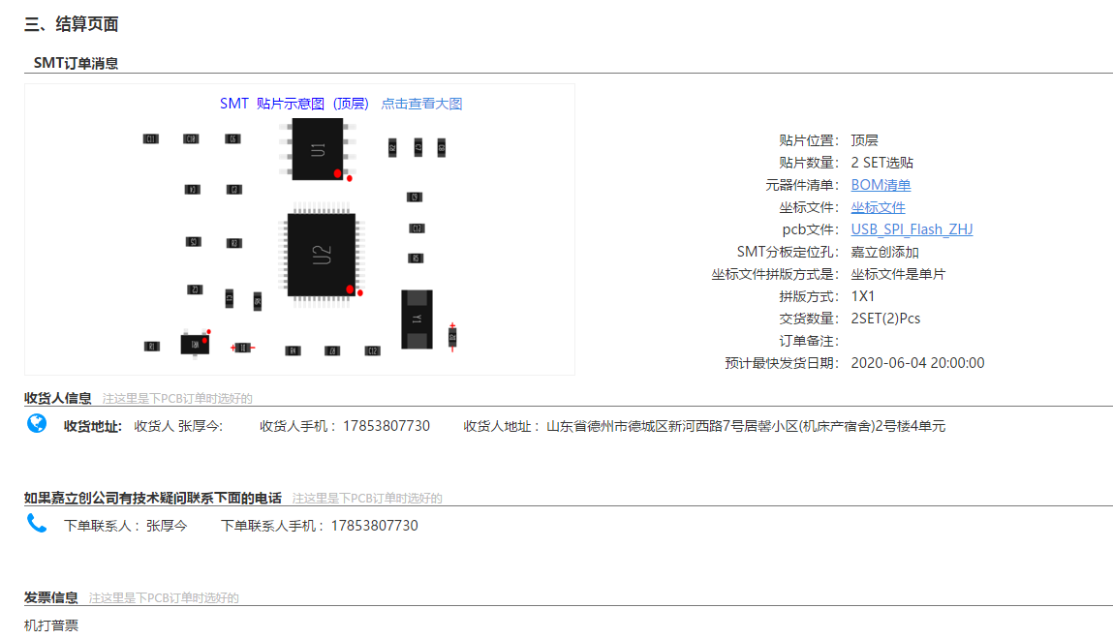

图4.9 贴片信息

确认订单前可以查看具体的项目费用情况。

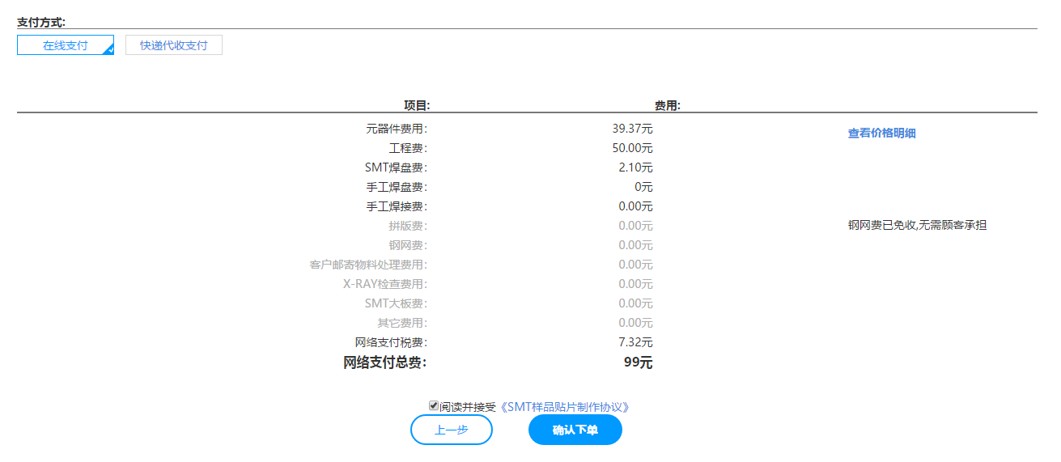

图4.10 订单信息

整个订单包括PCB打板订单和SMT贴片订单，如下图所示。

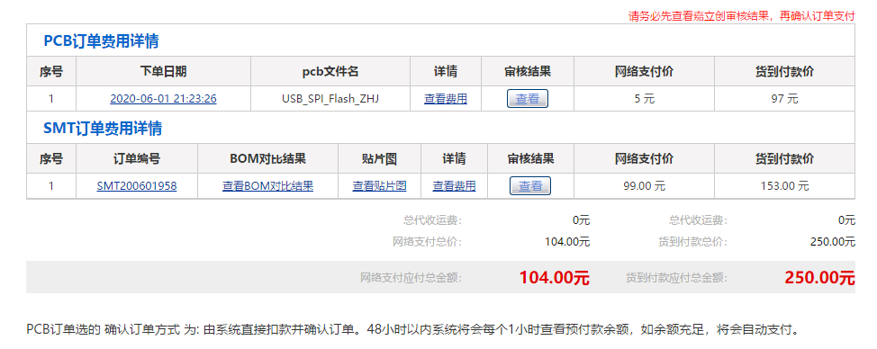

图4.11 订单列表

确认完订单并提交付款后，就只需等待发货了。